15.04.20

Урок по теме: « Lecker». (Вкусно)

Задачи урока: обучение чтению в ситуации покупки еды и напитков у киоска быстрого питания; введение и организация запоминания лексики по теме «Еда и напитки».

Heute sprechen wir zum Thema Essen und Trinken.

1.Findet die Wörter im Kasten. Und jetzt schreibt in Worterbuch und prüft sich bitte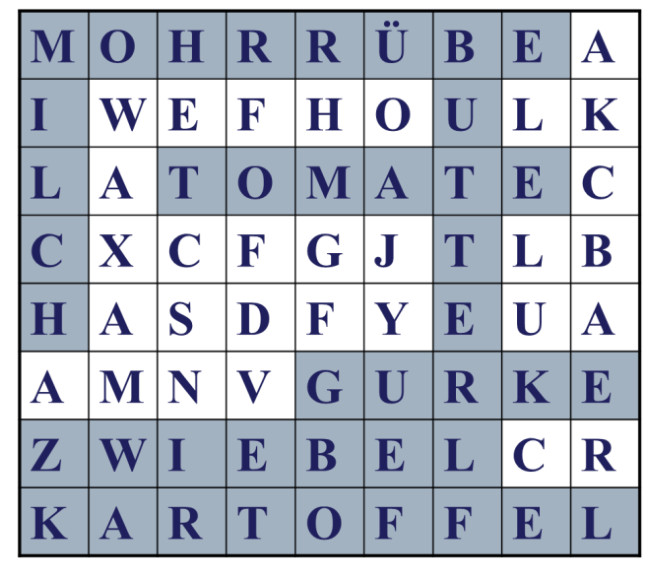.(Найдите слова. Запишите в словарик и переведите)

Далее запишите в словарь выделенные слова слева.

|  |  |
| --- | --- |
| Jetzt trainieren wir die neuen Wörter **Hunger (голод) und Durst(жажда) ,**  **Der Spinat, der Hamburger. der Kuchen, der Salat, der Fisch, der Jogurt, der Honig, das Gemüse, das Obst, das Fleisch, die Nudeln, die Bohnen, das Brot, das Müsli, das Brötchen, das Ei, die Kartoffel, die Tomate, die Zwiebel**. (перевести и записать в словарик)  Задание: (написать предложения в тетрадь для грамматики по образцу справа соединив первую часть со второй ниже.)  **…….. ist gesund und kalorienarm (здоровая и калорийная)**  **Man sollte mehr/weniger …………….………. essen/trinken. (Должны кушать\пить больше\меньше.)**  **………. ist ungesund und kalorienreich. (нездоровая и калорийная)** | **Die Schüler stellen die Sätze zusammen.**  **Например:**   Der Salat ist gesund.  DerSpinat ist kalorienarm.  Man sollte weniger Kuchen essen.  Das Fleisch und der Honig sind kalorienreich  (прописать все существительные слева) |

**2. Далее в учебнике на стр.142 выполнить упр.1 (прочитать, перевести, выучить песню) -(устно)**

**3. На стр.142 упр.2 в учебнике работа с картинками.**

**Что изображено на картинке? (перевести и записать в тетрадь)**

Работу сфотографируй и пришли на проверку учителю до 18.00